МУНИЦИПАЛЬНОЕ БЮДЖЕТНОЕ ДОШКОЛЬНОЕ ОБРАЗОВАТЕЛЬНОЕ
УЧРЕЖДЕНИЕ «ДЕТСКИЙ САД 3 «СОЛНЫШКО» П. КРАСНОГВАРДЕЙСКОЕ
КРАСНОГВАРДЕЙСКОГО РАЙОНА РЕСПУБЛИКИ КРЫМ

Консультация для родителей:

Ознакомление с природой родного края как средство патриотического воспитания дошкольников.

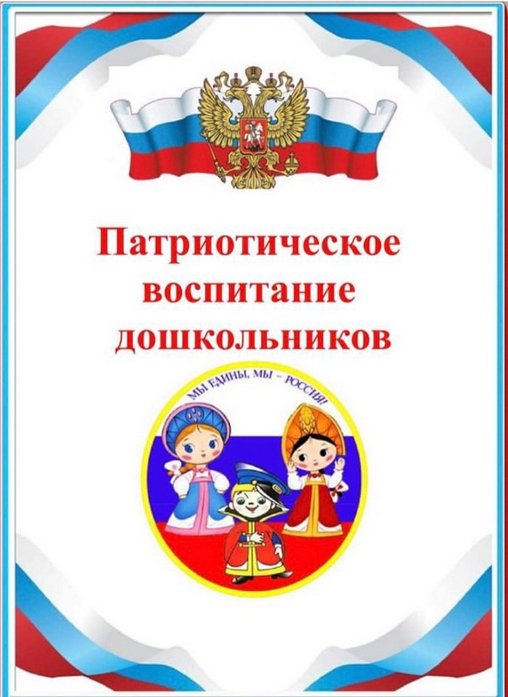

Подготовил:
Воспитатель высшей категории
Хрипун С.В.

Охранять природу - значит охранять Родину"
(М. Пришвин)
В современном обществе много говорят о патриотизме. Это сложное чувство начинает формироваться у каждого человека с ранних лет. Осознание Родины у дошкольника связано с представлениями о том, что ему близко, понятно и дорого. Это родные люди, детский сад, дорога к дому, яркие цветы на клумбе, птицы на кормушке – все то, что ребенок проживает каждый день. Яркие впечатления от созерцания природы, полученные в детстве, остаются с человеком на всю жизнь. Задача педагога научить видеть и чувствовать красоту родной природы, воспитывать интерес к природе, желание охранять и приумножать ее богатства. Патриотическое воспитание является одним из главных, инновационных направлений в работе детского сада. Знакомство с природой родного края – одно из средств воспитания патриота.
Воспитание у ребенка любви к Родине, формирование бережного отношения к природе и всему живому – одна из задач нравственно-патриотического воспитания дошкольников.
Знакомство с природой происходит в тесной связи со всеми видами детской деятельности.
Основным методам знакомства детей с природой являются организованные наблюдения в окружающей природе. Используя чувственный опыт, дети получают представления о жизни растений и животных, о смене времен года, о воздействии человека на природу. Чтобы наблюдение было ярким, запоминающимся использую художественное слово, музыку, предлагаю отразить свои впечатления в рисунках.
Для знакомства с экосистемой в детском саду разработана и успешно используется экологическая тропа. Здесь дети знакомятся с растениями, животными, насекомыми родного края, получают первые экологические знания.
Дети с удовольствием работают с природным материалом – собирают гербарий и семена сорных трав для подкормки птиц, составляют коллекции камней, плодов, семян. Собранный материал используется в создании творческих работ и композиций из природного материала.
Большой интерес у детей вызывает опытническая деятельность в природе. Знакомство со свойствами воды, снега, песка пробуждают интерес к познанию, сравнению, сопоставлению фактов. Срезанные весной ветки деревьев, поставленные в воду познакомят детей с условиями необходимыми для роста и развития растений. Огород на подоконнике позволит увидеть волшебное превращение семечка в зеленое растение. Чувствуя свою сопричастность к изменениям в природе, дети учатся понимать и сохранять природу родного края.
Работая на огороде и цветнике, дети знакомятся с растениями, произрастающими в нашей местности, приобретают умения ухаживать за посадками, видят результат своего труда. Сколько радости и удивления видишь в глазах ребятишек, когда они выкапывают выращенную ими картошку, или любуются раскрывшимся бутоном цветка. Созидательное отношение к природе является показателем формирующегося чувства любви к малой родине.
Игра является ведущей деятельностью детей дошкольного возраста и вместе с тем источником их радостных эмоций. В дидактических играх дети закрепляют знания, полученные на занятиях, в совместной деятельности со взрослыми, непосредственной деятельностью в природе. В результате происходит формирование осознанно-правильного положительного отношения ко всему живому. В увлекательной форме знакомим детей с правилами поведения в природе. И если дети не только знают эти правила, но и выполняют их в своей повседневной жизни, значит моя работа не проходит даром, а прорастает добрым семенем в детских душах.
Я считаю, что важным средством ознакомления с природой является чтение художественной литературы. Природоведческая книга дает богатый материал для воспитания у ребят познавательного интереса, наблюдательности, помогает формировать эстетическое отношение ребенка к природе.
В своей работе я использую произведения таких авторов как В. Бианки, М. Пришвин, Н. Сладков, Н. Павлова, Е. Чарушин. Эти произведения дают точные сведения об окружающей природе и написаны доступным, увлекательным языком.
Чтобы дать почувствовать ребенку красоту природы, я использую стихотворения русских поэтов: Н. Некрасова, И. Сурикова, А. Плещеева, С. Есенина, А. Пушкина, Ф. Тютчева, А. Фета, С. Маршака, С. Александрова, В. Серовой.
Чтение поэтических произведений о природе развивает эмоциональность, образность детской речи. Дети начинают использовать в своих высказываниях и рассказах отрывки из прослушанного.
Формирование экологических знаний опирается на региональный компонент. Важно познакомить детей с красной книгой Крыма. Наряду с этим мы стараемся побуждать детей самим участвовать в природоохранных акциях. Вместе с родителями дети развешивают изготовленные кормушки для птиц и скворечники. Принимают участие в посадке деревьев и кустов весной, участвуют в весенних субботниках по уборке участка детского сада.
Работа по формированию любви к родному краю и бережному отношению к природе проводится в тесной связи с родителями. К сожалению не все родители осознают важность этой работы, но принимая наши доводы участвуют в совместных акциях, конкурсах.
Ознакомление детей с природой родного края позволяет осуществить задачи патриотического воспитания :
- воспитывать чувство гордости, любви, привязанности к Родине;
- обогатить знания детей о природе;
- формировать духовную личность, способную поступать нравственно по отношению к природе в различных ситуациях;
- воспитывать бережное отношение к окружающей природе.
Итак, воспитание патриотизма, процесс сложный и кропотливый. Он происходит под непосредственным руководством взрослого. При этом взрослые, воспитатели, родители должны включаться в деятельность детей, вместе трудиться, играть, наблюдать и т. д. То есть руководить процессом воспитания следует не со стороны, а изнутри его. Это приближает взрослых к детям и оказывает большое влияние на нравственное и патриотическое развитие. От нас взрослых зависит какими будут наши дети, с какими чувствами, мыслями, знаниями они вступят во взрослую жизнь.

